Расположение на карте Место 4
Земельный участок под размещение Место №4 под ТКО 3x10м., по адресу:
Красноярский край, городской округ город Шарыпово, гп Дубинино, в 5,5 м по направлению на юго-запад от земельного участка, по адресу: Красноярский край, городской округ город Шарыпово, гп Дубинино, ул. Майская, земельный участок 2/1 (55,6277 89,0757 координаты согласно данных публичной кадастровой карты, земельный участок требует планировки, размещение площадки ТКО осуществлять в 2-3 метрах от дорожного полотна)
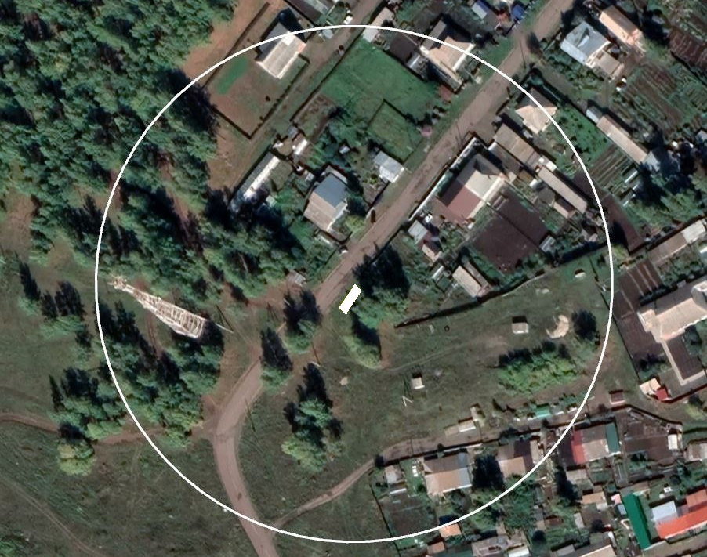

Приложение № 4
К перечню мест (площадок) накопления твердых коммунальных отходов на территории муниципального образования город Шарыпово Красноярского края

Место 4
Расположение места 4 (площадки) накопления ТКО на территории муниципального образования город Шарыпово

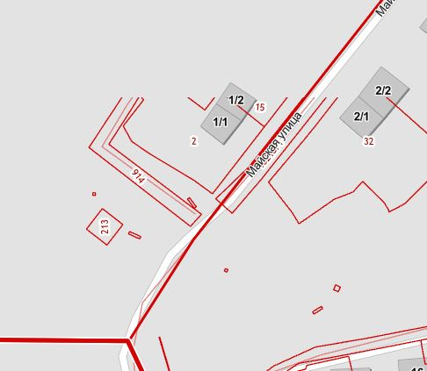
4
4

